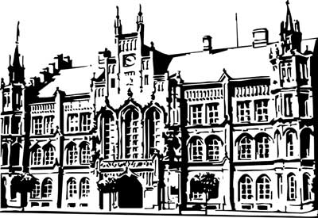 | Město Nový Bydžov  Masarykovo náměstí 1, 504 01 Nový Bydžov  ID schránky v ISDS: 2umb8hk

Objednávka č. 104/2023
na faktuře uvádějte vždy č. objednávky

Objednatel Dodavatel
Město Nový Bydžov Obchodní firma : Pavel Košťál
Masarykovo náměstí 1 Sídlo :
504 01 NOVÝ BYDŽOV 50365 Kosičky

IČ : 00269247 IČ : 64213773
DIČ : CZ00269247 DIČ :
Plátce DPH
Objednáváme u Vás tímto výměnu stávajících zárubní a dveří (havarijní stav) včetně kování pro DDM, ul. Dr. K. Englera č. p. 195 v Novém Bydžov.

Lhůta plnění : 27.02.2023 -31.08.2023
Cena s DPH : 298 870,00Kč
Dne: 27.02.2023

Vyřizuje / tel.:

ODPA | Položka | ZP | ÚZ | ORJ | ORG |  | Kč
3613 | 5171 |  |  |  | 0302 |  | 298 870,00
Předběžnou kontrolu provedl a nárok schválil:
Příkazce operace: 27.02.2023 14:56:16
Správce rozpočtu: |  |  |  |  |  | Datum: 27.02.2023

Akceptace dne 27.02.2023

